PLAN DE ACTIVIDADES DE REFUERZO

PAR No. _________2023 PERIODO: ____1____

- IDENTIFICACIÓN
ESTUDIANTE: Bastidas Lengua Juan Pablo GRADO: 8-01
AREA O ASIGNATURA: biología DOCENTE: Charlene Severiche
FECHA (DD/MM/AAAA): 19 /04/2023 ACUDIENTE: _____________________________________________________
- APRENDIZAJES A REFORZAR
Aplica los conocimientos sobre el sistema endocrino en la solución de problemas.

- MOTIVO DE REPROBACIÓN: COGNITIVO: ( ) PROCIDEMENTAL: ( x ) ACTITUDINAL: ( x )
- En las actividades propuestas por el docente no aplica de forma correcta conocimientos sobre el sistema endocrino en la solución de problemas.
- Su actitud es desafiante, habla mucho y genera desordenes en el aula de clases.

- ACTIVIDADES PEDAGOGICAS ALTERNATIVAS – APA
ACTIVIDAD (ES) (DESCRIPCIÓN)
El estudiante debe realizar en clase un taller evaluativo que se adjunta a continuación.
El estudiante debe comprometerse a mejorar su comportamiento y/o actitud

Firma del docente: Charlene severiche

Vºb Coordinación: ______________________________

INSTITUCION EDUCATIVA TECNICO ACUICOLA NUESTRA SRA DE MONTECLARO TALLER EVALUATIVO DE RECUPERACION

GRADO: Octavos. | ASIGNATURA: Ciencias Naturales.
PERIODO: 1. | DOCENTES: Charlene severiche
ESTUDIANTE:

- LOGRO: Relaciona el papel biológico de las hormonas y las neuronas en la regulación y coordinación del funcionamiento de los sistemas del organismo y el mantenimiento de la homeostasis, dando ejemplos para funciones como la reproducción sexual, la digestión de los alimentos, la regulación de la presión sanguínea y la respuesta de “lucha o huida”.

- Conceptos básicos teóricos.

Taller #1. EL SISTEMA ENDOCRINO. ¿QUÉ ES UNA HORMONA?

Instrucciones:

El objetivo principal de este taller es profundizar tres conceptos “Glándula”, “Hormona” y “Sistema endocrino”. Además de la importancia de conocer su funcionamiento. Se partirá de cuatro conceptos anteriores ya conocidos: Célula, tejido, órgano y sistema.

Para comenzar, se utilizará información fuente de literatura citada que encontraran al final del taller junto con un link. Se recomienda repasar los conceptos (y/o consultar) que están en negrilla.

Recuerda, lo importante es conocer los términos y no confundirlos con otros conceptos. Buena Suerte!!!

QUE SON LAS HORMONAS?

Antes de saber que es una hormona y que es el sistema endocrino, observar la Figura 1, donde se explica los tipos de comunicación que existe entre células:
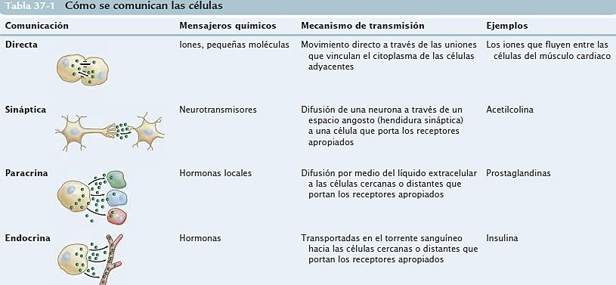
Figura 1.Tomado de Biología, la vida en la tierra con fisiología. Audesirck 9° Edición.

En la Figura 1 estamos clasificando la forma en que las células de muchos organismos (animales, plantas entre otros) pueden comunicarse. Por ejemplo, una célula de tipo animal puede comunicarse con otra célula vecina y compartir sustancias químicas llamadas iones y moléculas. A este tipo de comunicación se le llama comunicación directa. Otro tipo de comunicación directa puede ser la sinapsis entre dos neuronas (presináptica y postsináptica) utilizando el neurotransmisor acetilcolina, muy importante para la función motora de los músculos. Otro tipo de comunicación entre células vecinas (Paracrina) o entre células muy lejanas (endocrina), involucran otros tipos de sustancia diferente a los iones y a las moléculas. A este tipo de sustancias, que son más complejas se les denomina hormonas. La célula que será estimulada por la hormona se le llama célula blanco o célula diana y esta sufrirá cambios fisiológicos a nivel celular tales como la división celular o crecimiento.

¡Ahora si podemos saber que es una hormona!.
Las hormonas son sustancias químicas que se secretan de las células de las glándulas del sistema endocrino, una vez secretadas, se transportan directamente por el torrente sanguíneo hacia cualquier lugar del cuerpo o hacia una célula blanco o diana. Las hormonas poseen cuatro características que las diferencian de otras sustancias químicas que producen los organismos:

- Distancia: la función de las hormonas se realiza a distancia del lugar donde se secreta.
- Respuesta: Las respuestas que provocan las hormonas son en general lentas.
- Degradación: Cuando las hormonas han realizado su función se degradan rápido.
- Secreción: Las hormonas se secretan en el torrente sanguíneo en pequeñas cantidades.

Si las hormonas endocrinas son moléculas mensajeras producidas por las glándulas endocrinas. Entonces, que son glándulas endocrinas?

GLÁNDULAS ENDOCRINAS:

Antes que nada, se definirá una glándula endocrina desde el punto de vista de los organismos humanos. Por lo tanto, una glándula endocrina (o de secreción interna, ya que carecen de conductos) puede estar conformada de racimos de células, o incluso de células individuales dispersas, integradas en órganos que tienen varias funciones, como el páncreas, el estómago, los ovarios o los testículos. Las células secretoras de una glándula endocrina se encuentran integradas a una red de capilares. Las hormonas producidas por las glándulas endocrinas se difunden en los capilares y se transportan a todo el cuerpo por el torrente sanguíneo.

Por lo tanto, ya podemos definir que es el sistema endocrino humano:
El sistema endocrino consiste en el conjunto de glándulas endocrinas y sus hormonas endocrinas que se producen, secretan y que están conectadas al torrente sanguíneo como el acceso directo hacia las células blanco u órganos que estimulan. El sistema endocrino es un sistema del cuerpo humano fundamental para mantener una buena salud ya que influye sobre casi todas las células, órganos y funciones del organismo. por ejemplo, regula el estado de ánimo, el crecimiento y el desarrollo, permite el buen funcionamiento de los distintos tejidos y de la función sexual, etc.

CUÁLES SON LAS GLÁNDULAS ENDOCRINAS IMPORTANTES EN EL CUERPO HUMANO?

Actividad de descubrimiento: En esta parte del documento se abordarán los temas de las glándulas endocrinas humanas y sus principales hormonas, pero antes se invita a observar la Figura 2.

En la Figura 2, se conocerán los nombres y la ubicación anatómica en los humanos de las principales glándulas endocrinas, además se nombran las hormonas que secretan. Como parte de la actividad de descubrimiento, invita a tus padres a jugar y memorizar los nombres de las glándulas y las hormonas. Para esto, utilizando el conocimiento previo y la Figura 2, trata de memorizar las glándulas y las hormonas y luego ubicarás en que parte de tu cuerpo está situado dicha glándula.
También se puede realizar modificaciones al juego, por ejemplo que el padre nombre la hormona y el(la) estudiante ubique el lugar de la glándula que produce la hormona. Con esta actividad, se pretende familiarizar los conceptos nuevos para que el estudiante no se confunda y a su vez asociar los términos glándula-hormona. Suerte!!!

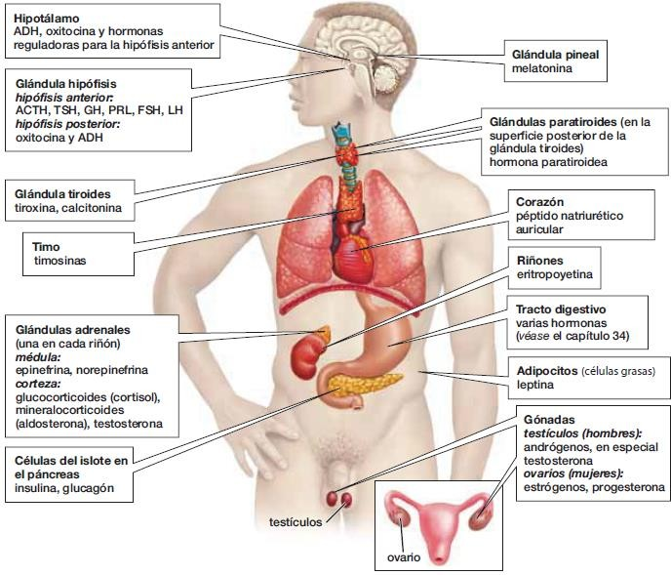
Figura 2.Tomado de Biología, la vida en la tierra con fisiología. Audesirck 9° Edición.

Como se observó en la Figura 2, Algunas hormonas se encuentran nombradas con siglas, por ejemplo la sigla ACTH, cuyo nombre es Hormona adrenocorticotrópica. Pero no te preocupes, estas siglas solo sirven para abreviar en caso de ser muy utilizada en la literatura científica. En este taller nos importa más que sepan que para cada glándula hay 1 o mas hormonas que la secretan y que tienen una función importante en la fisiología del cuerpo humano. Las hormonas nos ayudan a estar en un “equilibrio” fisiológico o Homeostasis. Por ejemplo, los niveles de azúcar en la sangre son regulados por dos hormonas que se secretan en el páncreas (¿las recuerdas?) y que ayudan a que el nivel de la glucosa no baje ni se eleve mucho en la sangre. Analiza que cambios son importantes para ti en la etapa de la pubertad y en la adolescencia y cuales son esenciales para el desarrollo sexual y la reproducción en los adultos. Te darás cuenta, que necesitamos las hormonas para poder tener estos cambios, por ejemplo, el cambio de voz o crecimiento de los senos. Por eso los invito a que repasen los conceptos más detenidamente, después de volver a leer acerca de los tres conceptos traten de consultar y observar videos educativos para profundizar mas acerca de la importancia de conocer nuestro sistema endocrino.

BIBLIOGRAFÍA

  - Sistema endocrino, Porque el sistema endocrino es importante para la salud de SEEP, Fundación Merck Salud & Ambientech, enlace: https://ambientech.org/el-sistema-endocrino. Revisado 19/03/2020.

  - Audesirk. Biología, la vida en la tierra con Fisiología. (2013). Novena edición. Editorial Mc Graw Hill. 1004 pp.

- Actividad evaluativa.

  - A partir de la lectura y de los conceptos generales, cuales serían los conceptos que se encuentra subrayadas. Utilízalas según sus pistas:

    - Son sustancias químicas que una vez secretadas, se transportan directamente por el torrente sanguíneo hacia cualquier lugar del cuerpo: .
      - Órganos.
      - Glándulas.
      - Hormonas.
      - Homeostasis.

    - El consiste en el conjunto de hormonas endocrinas y las glándulas que las producen y que están conectadas al como el acceso directo hacia las células u órganos que estimulan.
      - Sistema endocrino.
      - Equilibrio o homeostasis.
      - Células.
      - Torrente sanguíneo.

    - La , , , son características de las hormonas.

      - Distancia, respuesta, diseminación y eliminación.
      - Distancia, recuperación, secreción y regulación.
      - Secreción, eliminación, estimulación y regulación.
      - Distancia, Respuesta, degradación y Secreción.

    - Según los conceptos del sistema endocrino, el páncreas, el estómago, los ovarios y los testículos, son ejemplos de .
- Órganos.
- Glándulas endocrinas.
- Hormonas endocrinas.
- sistemas.

    - La secreción en el en pequeñas cantidades, es una de las características importantes de las hormonas.
      - Vasos constrictores.
      - Torrente Sanguíneo
      - Órgano.
      - Piel.

  - A partir del cuadro de apareamiento, escribe el número en la fila de las hormonas principales, al que corresponde cada glándula endocrina:

 | Glándula |  | Hormona
1. | Hipotálamo | a. | Andrógenos como Testosterona
2. | Glándula Pineal | b. | Eritropoyetina
3. | Timo | c. | Estrógenos
4. | Tiroides | d. | Epinefrina
5. | Riñón | e. | ADH o Hormona antidiurética
6. | Páncreas | f. | Tiroxina
7. | Hipófisis posterior | g. | Timosina
8. | Ovarios | h. | Insulina y Glucagón
9. | Testículos | i. | Melatonina
10. | G. Adrenales | j. | Oxitocina

